Vysoká škola polytechnická Jihlava
Studijní program

Hledání lokálního minima v prostředí matlab
Seminární práce

Autor práce: Zdeněk Frydrýn
Předmět: Programování technických výpočtů
Vyučující: Ing. Bc. Kamil Staněk

Jihlava 06. 12. 2024

Obsah
Seznam obrázků 4
Úvod 5
1 Popis programu 6
1.1 Menu 6
1.2 Souborová struktura 7
1.3 Funkce 8
2 Algoritmus pro hledání minima 8
2.1 Start programu 8
2.2 Cyklus prohledávání 9
3 Výstupy 10
3.1 Textový výpis 10
3.2 Grafický výstup 11
Závěr 11
Seznam použité literatury 12
Přílohy 13

Seznam obrázků

Obr. 1: Menu pro výběr vstupních hodnot 7
Obr. 2: Souborová struktura 7
Obr. 3: Definice konstant a předalokace polí 9
Obr. 4: Ukázka vygenerovaných bodů v okolí středu 9
Obr. 5: Ukončení programu nalezením minima 9
Obr. 6: Příklad výpisu hodnot z jednoho okolí 10
Obr. 7: Výpis s nalezeným minimem 10
Obr. 8: Příklad grafického zobrazení výsledků 11

Úvod
Tématem seminární práce je vývoj a popis ovládání aplikace v prostředí Matlab. Účelem aplikace je nalezení lokálního minima vybrané funkce. Vstupní hodnoty zadává uživatel v menu, výstupní hodnoty jsou: výpis hodnot v tabulce v terminálu, soubor vysledky.txt se stejnou tabulkou a grafické znázornění průběhu algoritmu, jedno v prostředí matlabu a druhé jako exportovaný png obrázek.

Popis programu
Aplikace se skládá ze tří hlavních částí. Menu pro zadání vstupních parametrů, definovaných funkcí a spustitelného scriptu.

Menu
Při startu programu se otevře hlavní formulář, do kterého uživatel zadá vstupní hodnoty zpracované v průběhu chodu aplikace. Všechny parametry jsou povinné, bez patřičného vyplnění platných hodnot výpočet nezačne. Po kliknutí na tlačítko Potvrdit výběr se spustí výpočet.

Parametry výběru
- Výběr funkce – názvy funkcí f1 – f4
- Tvar okolí – čtverec nebo kruh
- Omezení pro x1 a x2 – jedná se maximální a minimální hodnoty, se kterými bude funkce počítat.
- Počáteční hodnoty – Středový bod, okolo kterého aplikace vytyčí okolní body k prozkoumání.
- Velikost okolí – Maximální vzdálenost bodů od středu okolí.
- Počet potencionálních řešení – počet bodů v okolí, pro které bude aplikace hledat minimum
- Tlačítko pro potvrzení výběru – Kliknutím se spustí výpočet.

Omezení parametrů
Výběr optimalizační funkce a tvaru okolí je proveden v rolovací nabídce, ostatní parametry se zadávají do textových polí. Tyto parametry pak musí být zadáný ve správném tvaru, aby aplikace mohla údaje zpracovat.
- Omezení pro x1 a x2 – Zadávají se ve tvaru min, max včetně čárky, která slouží jako delimiter. Aplikace tento text rozdělí na dvě hodnoty a uloží do dvourozměrného pole x1Limits, totéž se potom provede s x2.
- Počáteční hodnoty – Stejně jako pro omezení výše, se bod zadává ve tvaru x1, x2, program text rozdělí a uloží do pole initialValues.
- Velikost okolí – Musí být kladné číslo. Pokud uživatel zadá číslo < 1 je programem upozorněn na chybně zadanou hodnotu.
- Počet potencionálních řešení – Stejné omezení jako pro velikost okolí.

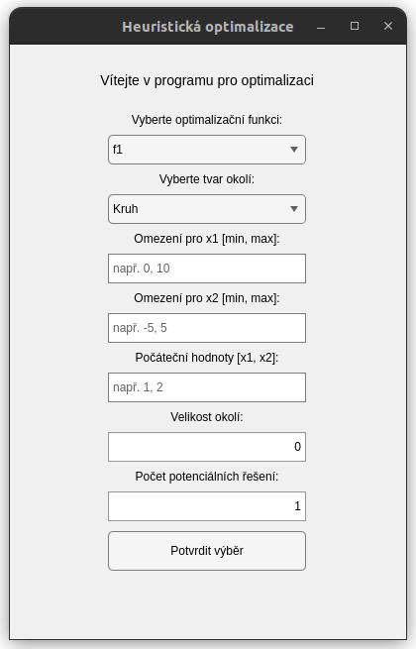Obr. 1: Menu pro výběr vstupních hodnot
Zdroj: vlastní

Souborová struktura
Aplikace je rozdělena na soubory podle účelu. Každý soubor kromě menu.m a run.m obsahují jednu funkci, kterou hlavní script volá. Program není nijak rozsáhlý, není potřeba soubory třídit do složek, všechny soubory jsou v kořenovém adresáři.
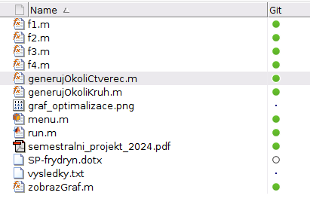Obr. 2: Souborová struktura
Zdroj: vlastní

Funkce
Funkce f1 – f4 obsahují algoritmus pro výpočet hodnoty v body zadaného vstupními parametry x1 a x2. Tyto funkce jsou poté volány v hlavním scriptu v cyklu. Výstupem je číslo typu float.
Další dva soubory obsahují pomocné funkce generující okolí podle zadaného tvaru. Funkce generujOkoliCtverec nejprve najde nejmenší a největší povolenou hodnotu, které může okolí nabývat v horizontálním i vertikálním směru. K tomu slouží nativní funkce min a max z prostředí matlabu. Do proměnné minX1 se uloží menší číslo mezi těmito hodnotami:
- horizontální souřadnice bodu x1 – velikost okolí
- levý okraj ohraničení celkového prostoru
Do proměnných nh1 a nh2 se vytvoří pole s hodnotami rovnoměrně rozdělenými od minXi do maxXi o délce potencionálních řešení zadané uživatelem. Z těchto hodnot je poté vytvořena matice NxN, kde N je počet potencionálních řešení a výstupem funkce je maticeOkoli velikosti 2Nx2. První řádek jsou sloupce gridu, druhý řádek jsou řádky gridu.
Funkce generování okolí kruhu funguje velice podobně, rozdíl je v tom, že se nejprve rovnoměrně rozdělí poloměr kruhu (velikost okolí), poté se na stejný počet dílů rozdělí celý kruh. Souřadnice bodů se získají pomocí goniometrických funkcí sin a cos.
Poslední pomocná funkce zobrazGraf slouží pro vykreslení grafického výstupu na dvourozměrměrnou plochu, včetně legendy, barevného rozlišení, trajektorií prohledávaného prostoru a zobrazení lokálního minima.

Algoritmus pro hledání minima
V této kapitole podrobněji popíši funkcionalitu hlavní části programu.

Start programu
Po spuštění scriptu v prostředí Matlab se zobrazí menu popsané v první kapitole. Uživatel zadá vstupní hodnoty, které jsou na výstupu uloženy do proměných.
[selectedFunction, shape, x1Limits, x2Limits, initialValues, neighborhoodSize, potentialSolutions] = menu.createMenu();
Funkce `createMenu` vrací hodnoty popsané v kapitole menu. Program vytvoří několik konstant pro sledování stavu iterací, které jsou průběžně vypisovány na terminál. Pro efektivnější chod programu je využita metoda předalokace paměti pro pole, která by během iterace měnila velikost. Program by musel v cyklu alokovat nové pole s větší velikostí a staré do něho zkopíroval před vložením nové hodnoty. To by program zbytečně zpomalovalo. I když vzhledem k rozsahu práce, by zpomalení nebylo znatelné, z hlediska principu jsem zvolit efektivnější přístup. Jedná se o pole pointsVisited, které slouží pro ukládání souřadnic bodů v předchozích iteracích s nejnižší hodnotou, a dále pole stredy, pro uložení středů prohledávaných prostorů. Tyto proměnné budou použity v programu při volání funkce zobrazGraf. Dále se zde nachází několik pomocných počítadel, které jsou během iterací aktualizovány.
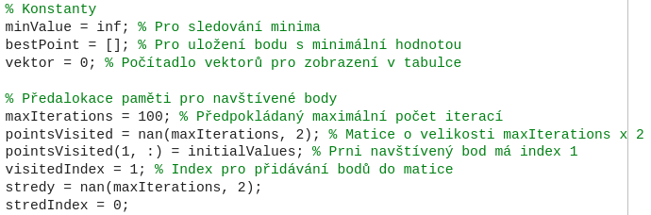Obr. 3: Definice konstant a předalokace polí
Zdroj: vlastní

Cyklus prohledávání
Hlavní část programu je nekonečná smyčka while true …, ve které se nejprve generuje okolí sledovaného prostoru se středem v x1 a x2. Podle vybraného tvaru se volá příslušná funkce. Výstupem je vždy matice 2Nx2, kde N je počet potencionálních řešení. Program poté přejde k průchodu pole maticeOkoli.
Proměnné currentX1 a currentX2 jsou hodnoty z maticeOkoli, které se dosazují do volané funkce f1 – f4. V první iteraci se použijí hodnoty z prvního sloupce, kde x1 bude první sloupec v prvním řádku a x2 bude první sloupec v druhém řádku.
Obr. 4: Ukázka vygenerovaných bodů v okolí středu
Zdroj: vlastní
Do proměnné result se uloží výsledek vybrané funkce s předanými hodnotami x1 a x2. Pokud je výsledek menší než dosavatní nejnižší nalezená hodnota z předchozích iterací, stává se výsledek novou nejnižší a souřadnice jsou uloženy do bestPoint. Pokud již tento bod jednou byl označen za minimum, program nalezl lokální minimum a ukončí smyčku. Pokud ne, přidá tento bod do pole pointsVisited. Před započetím nové iterace se aktualizují x1 a x2. Tyto hodnoty jsou souřadnice bodu s nejnižší hodnotou v právě dokončeném prohledávání prostoru, nový prostor bude mít střed v tomto bodě. Cyklus se opakuje, dokud program nenajde dvakrát po sobě stejný bod s nejnižší hodnotou nebo dokud nedojde k vyčerpání maximálního množství povolených iterací. Tím se zabrání, aby program běžel donekonečna.
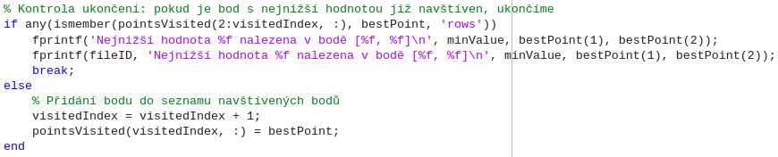Obr. 5: Ukončení programu nalezením minima
Zdroj: vlastní

Výstupy

Textový výpis
Hodnoty x1, x2 a výsledek funkce je zobrazen v tabulce v terminál spolu s informací o prohledávaném okolí.
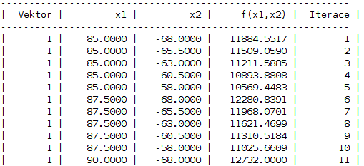Obr. 6: Příklad výpisu hodnot z jednoho okolí
Zdroj: vlastní
Sloupec Vektor je jedno okolí, Iterace označuje jenotlivé body v prohledávaném prostoru.
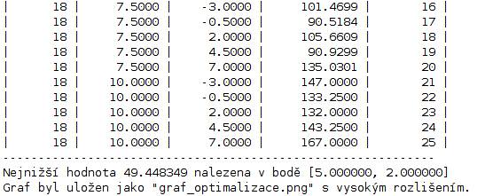Obr. 7: Výpis s nalezeným minimem
Zdroj: vlastní
Stejná tabulka je zapsána do souboru vysledky.txt v kořenovém adresáři.

Grafický výstup
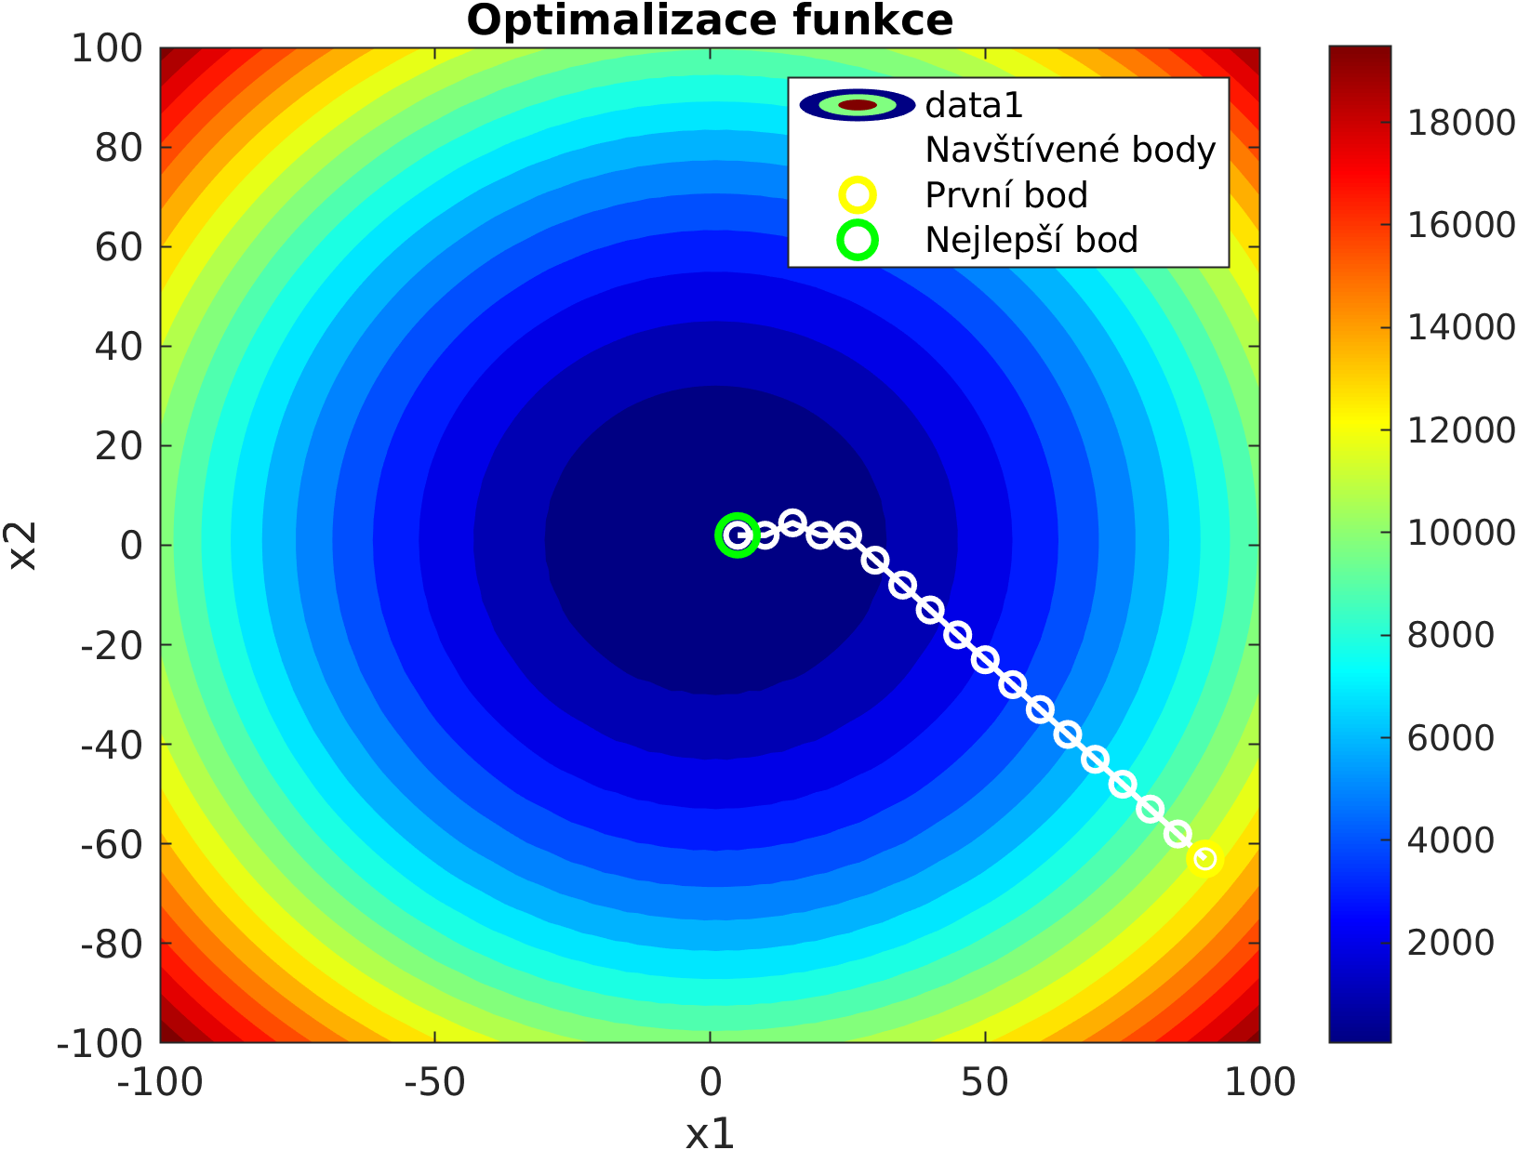Obr. 8: Příklad grafického zobrazení výsledků
Zdroj: vlastní

Výstup je uložen jako obrázek formátu png. Hodnoty funkce jsou barevně rozlišeny, čím víc modrá barva, tím nižší hodnoty, minimum je tedy uprostřed. Žlutý kruh označuje bod, který uživatel v menu zvolil jako úvodní. Bíle kruhy jsou minima nalezené v jednotlivých iteracích, zelený kruh je lokální minimum. Bílá čára znázorňuje trasu, kterou program postupoval při hlednání minima.

Závěr
Během práce na tomto projektu jsem se seznámil s programováním v prostředí Matlab a prohloubil své znalosti v oblasti návrhu a implementace algoritmů. Pro řešení podobného problému bych v budoucnu využil jazyk Python, především v kombinaci s knihovnou Pandas, která Matlab dle mého názoru nahradila.

Seznam použité literatury
THE MATHWORKS, INC. MatLab. Online. 1994, 2024. Dostupné z: https://matlabacademy.mathworks.com/. [cit. 2024-12-06].
OPENAI. ChatGPT. Online. 2023, 2024. Dostupné z: https://chatgpt.com [cit. 2024-12-06].

Přílohy
Přílohy A m scripty
Příloha A1 f1.m
Příloha A2 f2.m
Příloha A3 f3.m
Příloha A4 f4.m
Příloha A5 generujOkoliCtverec.m
Příloha A6 generujOkoliKruh.m
Příloha A7 menu.m
Příloha A8 run.m
Příloha A9 zobrazGraf.m
Přílohy B výstup programu
Příloha B1 graf_optimalizace.png
Příloha B2 vysledky.txt

